

ZÁKLADNÍ ŠKOLA ÚSTÍ NAD LABEM, HLAVNÍ 193, 403 31
Tel.: 472731819, 472731253 Tel. řed./fax: 472731480, e-mail: skola@zsmojzir.cz

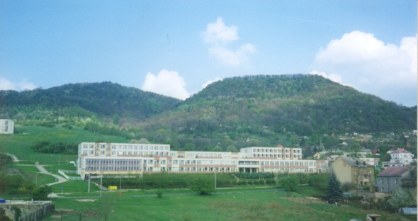

VÝUKOVÝ MATERIÁL ZPRACOVANÝ V RÁMCI PROJEKTU
MODERNÍ ŠKOLA
Registrační číslo projektu: CZ.1.07/1.400/21.3095

Číslo klíčové aktivity: III/2
Název klíčové aktivity: Zima
Inovace a zkvalitnění výuky prostřednictvím ICT

Autor: Radka Krausová
Vytvořeno: 28. 3. 2013
Ročník: 4. ročník
Vzdělávací oblast: Jazyk a jazyková komunikace – český jazyk
Anotace: Tento pracovní list slouží k práci s obrázkem Josefa Lady. Žáci budou plnit různé úkoly, které
se tematicky váží k zimnímu období – postup práce, popis osob a další.

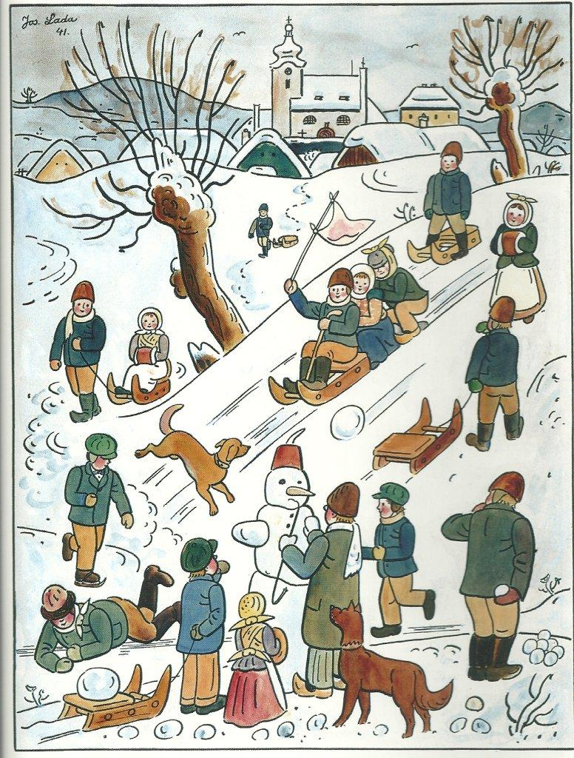

- Hledaná osoba (podle těchto nápověd najdi hledanou osobu)
- jsem chlapec
- mám hnědou čepici
- držím něco v ruce
- mám vysoké hnědé boty
- stojím k Vám zády
- nemám sáňky

- Popiš jednoduše postup stavby sněhuláka.
________________________________________________________________________________________________________________________________________________________________________________________________________________________________________________________________________________________________________________________________________________________________________________________________________________________________________________________

- Napiš, co mohou vykřikovat děti, které jedou na sáňkách.
________________________________________________________________________________________________________________________________________________________________________

- Popiš, co vidíš na obrázku – jaký je den, vymysli si, kolik je hodin, co dělali lidé, než přišli ven, co budou dělat večer a co právě dělají.

- Všimni si, jaké oblečení se nosilo dříve a porovnej s dnešním.

- Namaluj obrázek vlajky, kterou drží chlapec na sáňkách.

- Pojmenuj všechny lidi na obrázku a seřaď jejich jména podle abecedy.
__________________________________________________________________________________________________________________________________________

Použité zdroje:
Obrázek zimy použit z: LADA, Josef a ČERNÍK, Michal. Český rok Josefa Lady. Praha: Knižní klub, 2012. 63 s. ISBN 978-80-242-3715-2.
Obrázky z galerie office.

Metodika práce:
Dětem pusťte na interaktivní tabuli obrázek Josefa Lady. Pracovní list každému nakopírujte a pracujte dle zadání.

Správné řešení:
- chlapec v pravém dolním rohu (drží sněhovou kouli)
- počet koulí, velikost, pořadí, způsob zdobení, počet dětí
- jedeme, neupusť tu vlajku, pozor pes, nevypadni, držte se, uteč, to je jízda
5) šátky uvázané kolem hlavy, beranice, dlouhé sukně, rukávníky, palčáky, kabáty, dřeváky,
kalhoty, brusle nasazovací na boty x čepice, oteplováky, prstové rukavice, bundy z moderních
materiálů, sněhule, brusle jako samostatná bota

